大阪公大医書式(費治)

**費用に関する覚書**

公立大学法人大阪（以下「甲」という。）と　　（依頼者の名称）　　（以下「乙」という。）とは、甲乙間にて西暦YYYY年MM月DD日付けで締結した治験契約（以下「原契約」という。）に基づく治験（治験課題名：「　　　　　　　　　　　　　　　　　　　」、治験実施計画書番号：　　　　　　　、承認番号：　　　　　　）（以下「本治験」という。）の実施に関して、次のとおり合意し覚書（以下「本覚書」という。）を締結する。

（本治験に係る費用）

第1条　本治験の受託に関して、甲が乙に対して請求する費用（以下「本治験費用」という。）は、原契約第13条第1項第⑴号に定める治験経費及び第⑵号に定める支給対象外経費の額の合計とする。

（治験経費）

第２条　治験経費とは、本治験費用のうち、診療に要する経費以外のものであって、本治験の適正な実施に必要な経費であり、甲及び乙は、治験経費に関して、西暦YYYY年MM月DD日付けで定めた【別記１】「治験経費算定表」に合意する。

２　乙は、治験経費を【別記1】に記載の請求時期に負担する。なお、【別記1】は、【別記1の別表1-1】「臨床試験研究経費ポイント算出表」及び【別記1の別表1-2】「治験薬管理経費ポイント算出表」に基づき算出される。

３　治験経費算定表に記載の治験経費は、以下の各号に定める経費とする。

(1)　契約時納入金

(2)　症例単位納入金(1症例当たり)

　(3)　事務局運営に係る経費(1ヶ月当たり)

(4) 文書保管管理に係る経費（1ヶ月当たり）

　(5)　脱落症例／追跡症例に係る経費(1症例当たり)

(6)　監査等対応費(1回当たり)

(7)　負担軽減措置費

(8)　その他治験実施に必要な経費

４　前項第(7)号に定める「負担軽減措置費」は、【別記１の細目1】に定める経費項目を含むものとし、甲は、原則として負担軽減費を毎月末に取りまとめ、翌月に乙に対して請求する。

５　甲は、本条第３項第(8)号に定める「その他治験実施に必要な経費」を、【別記1の別表2】に定める「その他治験実施に必要な経費」に基づいて、原則として当該経費発生時の翌月に乙に対して請求する。

（支給対象外経費）

第３条　支給対象外経費とは、本治験に係る被験者の診療に要する経費のうち、保険外併用療養費の支給対象とならない経費及び当該経費に準じる経費であり、乙は、支給対象外経費を【別記2】に定める「支給対象外経費」の各項経費に基づき負担する。

２　甲は、原則として診療月の翌月に、支給対象外経費を算出し、本治験に要した検査、画像診断、投薬及び注射等の明細書を付けて乙へ請求する。支給対象外経費は、診療報酬点数1点につき10円で算出しこれに消費税を課した額とする。

（支払い）

第４条　乙は、本治験費用を、甲の発行する請求書により、甲乙合意の上、当該請求書に定めた支払期限までに、甲の指定する銀行口座に振込みにより支払う。当該振込みに係る手数料は、乙の負担とする。

２　乙は、甲の請求内容について説明を求めることができ、甲は、これに応じるものとする。

（覚書の変更）

第５条　本覚書の各条項に定める事項を変更する必要が生じた場合は、甲乙協議の上、文書により本覚書を変更する。

（覚書の有効期限）

第６条　本覚書は、本覚書締結日に発効し、原契約の終了日又は本治験費用の支払いが全て完了する日のいずれか遅い日まで有効に存続する。

（協議事項）

第７条　本覚書に定めのない事項及び本覚書の各条項の解釈につき疑義が生じた事項については、本覚書の趣旨に従い、甲乙協議の上、決定する。

本覚書の締結を証するため、本書２通を作成し、甲乙記名押印の上、各１通を保有する。

西暦　　　　　年　　　月　　　日

　　　 大阪府大阪市阿倍野区旭町一丁目２番７-６０１号

甲 　公立大学法人大阪

大阪公立大学医学部附属病院長

　　　 中村　博亮 　　 　　 印

《所在地》

乙 《名称》

《代表者》 印

【別記1】　　　　　　　　「治験経費算定表」

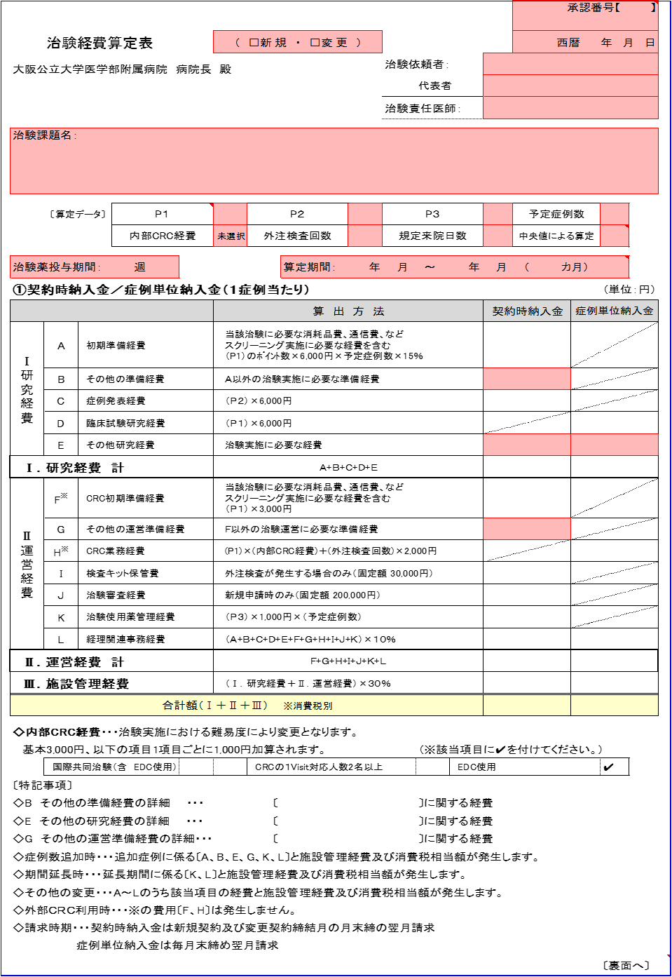

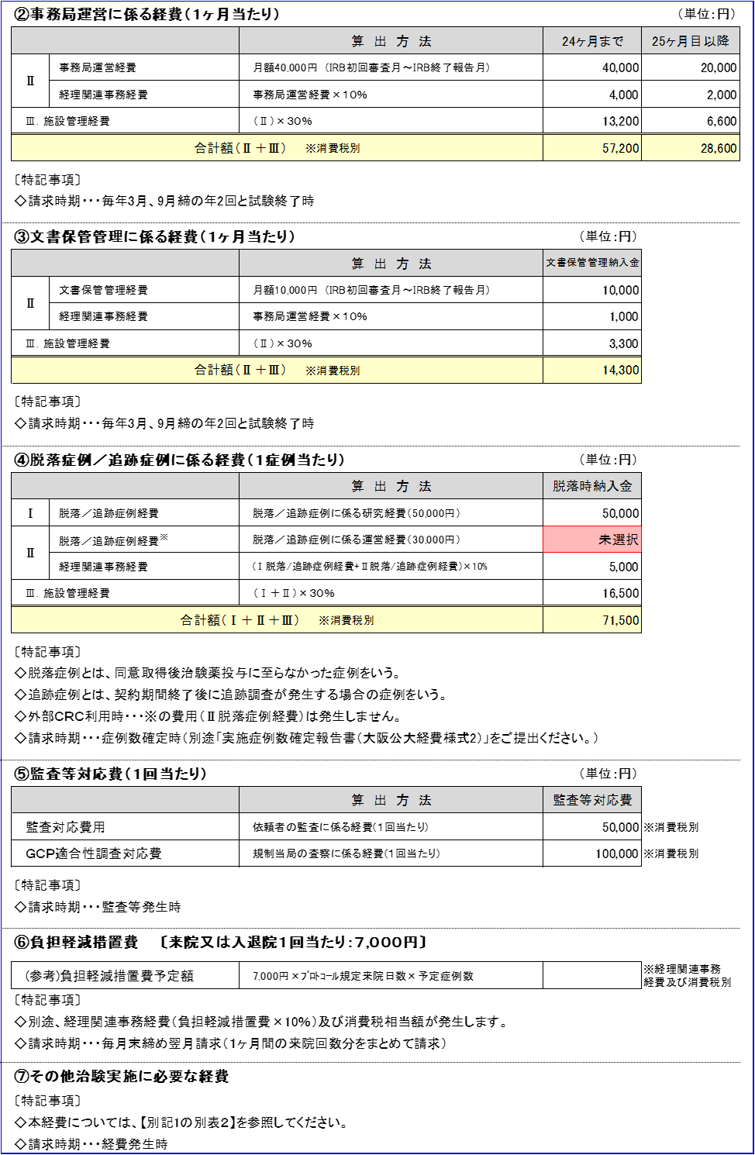

【別記1の別表1-1】



【別記１の別表1-2】



【別記1の細目1】　「負担軽減措置費」

・本治験の負担軽減費は、以下の項目を含むものとする。

【別記1の別表2】　「その他治験実施に必要な経費」

1. 備品経費

|  |  |  |  |  |
| --- | --- | --- | --- | --- |
| No. | 備品等の名称 | 単価 | 数量 | 金額 |
| 1 |  |  |  |  |
| 2 |  |  |  |  |
| 3 |  |  |  |  |
| 経理関連事務経費（備品経費の10％） | | | |  |
| 合　計（消費税別） | | | |  |

2.再スクリーニング症例に係る経費（1回当たり）

|  |  |  |  |  |
| --- | --- | --- | --- | --- |
| No. | 名　称 | 単価 | 数量 | 金額 |
| 1 | 再スクリーニング経費 | 25,000 | 実績 | 実費 |
| 2 | 経理関連事務経費（再スクリーニング経費の10％） | | |  |
| 施設管理経費（（1＋2）×30％）） | | | |  |
| 合　計（消費税別） | | | |  |

〔特記事項〕

3.スライド作成に係る経費

|  |  |  |  |  |
| --- | --- | --- | --- | --- |
| No. | 名　称 | 単価 | 数量 | 金額 |
| 1 | スライド作成経費等 | 2,000 | 必要数 | 実費 |
| 2 | 経理関連事務経費（スライド作成経費等の10％） | | |  |
| 施設管理経費（（1＋2）×30％）） | | | |  |
| 合　計（消費税別） | | | |  |

4.その他

|  |  |  |  |  |
| --- | --- | --- | --- | --- |
| No. | 名　称 | 単価 | 数量 | 金額 |
| 1 | ファントム撮影経費（1回あたり） | 15,000 | 実績 | 実費 |
| 2 | 経理関連事務経費（ファントム撮影経費の10％） | | |  |
| 施設管理経費（（1＋2）×30％）） | | | |  |
| 合　計（消費税別） | | | |  |

〔特記事項〕

【別記2】　　「支給対象外経費」

・支給対象外経費は、以下の各項に定める診療に係る経費とする。

(1)　同意取得後～治験薬投与開始日前日まで

①　治験実施計画書に規定された検査・画像診断の経費

②　治験薬と同様の効能・効果を有する医薬品の経費

(2)　治験薬投与開始日～治験薬投与終了日まで

　①　全ての検査・画像診断の経費

　②　治験薬と同様の効能・効果を有する医薬品の経費

(3)　治験薬投与終了日翌日～治験実施計画書に規定された最終観察日まで

①　治験実施計画書に規定された検査・画像診断の経費

　②　治験薬と同様の効能・効果を有する医薬品の経費

(4)　安全性フォローの目的で治験責任医師又は治験分担医師が必要と判断し、実施された検査・画像診断及び有害事象に対する追跡検査・画像診断の経費（全額）

1. 同意取得後～治験薬投与開始日前日まで
2. 治験薬投与終了日翌日～治験実施計画書に規定された最終観察日まで

(5)　治験薬投与に伴う費用

　①　治験薬の調製に使用する薬剤費

　②　治験薬投与に伴う算定費用（手技料・管理料・加算など）

　③　前投薬およびレジメンに含まれる薬剤費

(6)　入院費用（ある場合）

　①　対象期間

　②　入院基本料および食事代

　③　差額ベッド代

(7)　その他（ある場合）

　①　検査者のトレーニングのために実施する検査・画像診断の経費